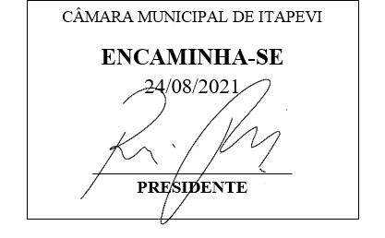
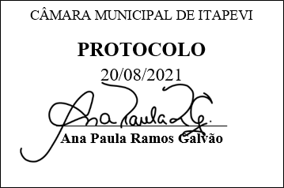
INDICAÇÃO nº 1869/2021
Súmula: Solicita providências do Executivo junto a Secretaria Municipal de Segurança e Modalidade Urbana, aos cuidados do – Sr. Mantovani Franco, para que realize a instalação de Redutores de Velocidade (Lombadas) em toda a extensão da Rua Romualdo Tavares, Jardim Rosemary - neste Município.
INDICO à Mesa, na forma regimental vigente, que seja oficiado ao Excelentíssimo Igor Soares Prefeito Municipal, junto a Secretaria de Segurança e Modalidade Urbana, para que realize a instalação de Redutores de Velocidade (Lombadas) em toda a extensão da Rua Romualdo Tavares, Jardim Rosemary, neste Município.
JUSTIFICATIVA
Senhor Presidente,
Senhores Vereadores,
Senhoras Vereadoras.

Trata-se de rua com tráfego constante de pedestres, veículos, onde os motoristas que ali passam segundo os moradores, não respeitam os limites estabelecidos de velocidade, colocando em risco a vida dos moradores que residem no bairro e principalmente as crianças que estão brincando constantemente no local. O estudo técnico para o atendimento desta pasta é imprescindível para que evite acidentes e não ocorram ocorrências mais graves.
Tendo em vista que é uma rua que dá acesso a outros bairros e caminho para a escola CEMEB Emília Rossi Luigi no Parque Wey.
Solicitamos uma atenção especial pois a instalação de lombadas, onde se necessita a redução da velocidade do veículo de forma imperativa, nos casos em que estudo técnico de engenharia de tráfego demonstre índice significativo ou risco potencial de acidentes cujo fator determinante é o excesso de velocidade praticado do local. Cabe-me informar que este pedido já foi objeto da indicação deste vereador.

Sala das Sessões Bemvindo Moreira Nery, 16 de agosto de 2021.
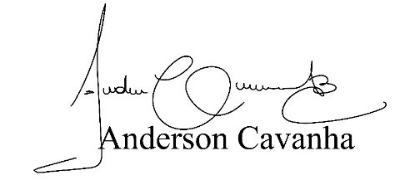
(Bruxão Cavanha – PL)
Vereador

